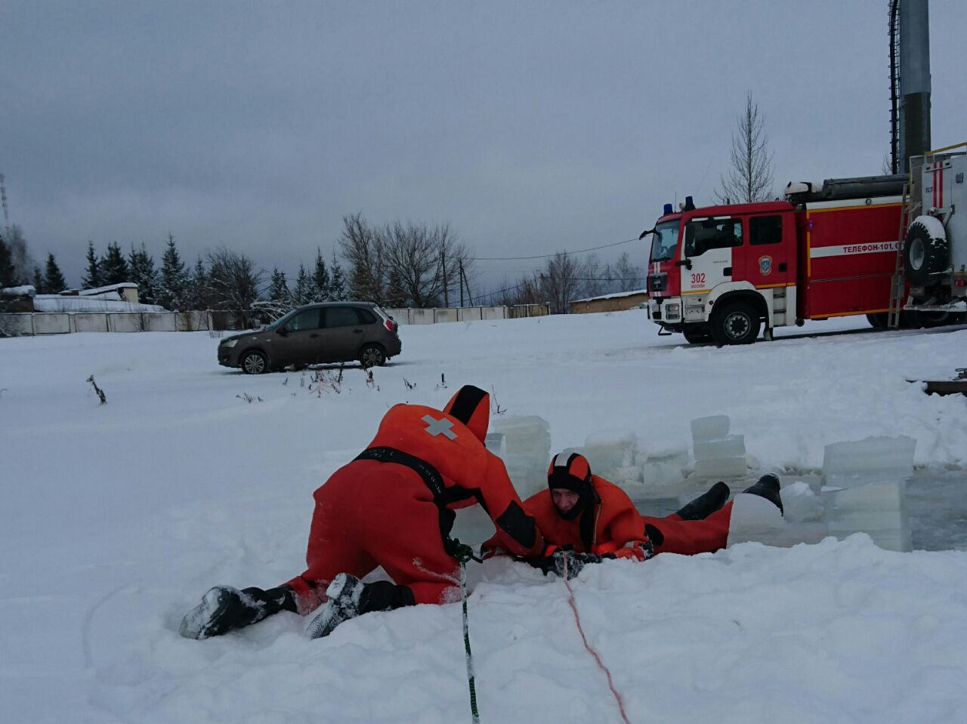Пожарные и спасатели на страже безопасности москвичей и гостей столицы
В преддверии большого христианского праздника Крещение Господне в поселении Вороновское на русловом пруду поселка ЛМС спасатели и пожарные провели практическое занятие по отработке навыков ведения аварийно-спасательных работ.
В занятиях приняли участие спасатели поисково-спасательной станции «Троицкая» и пожарные 302 пожарного отряда ГУК «ПСЦ», под руководством начальника отряда Михаила Чудакова.
В рамках обеспечения безопасности на водоемах в зимний период спасатели и пожарные отработали практические действия по спасению терпящих бедствие людей при массовом провале под лед с применением различных средств спасания.
С 18 на 19 января все православные будут отмечать один из главных праздников Русской Православной Церкви – Крещение Господне. Именно тогда совершается обряд освящения воды в проруби, сделанной в виде православного креста, и массовое купание верующих. Главное – это обеспечение безопасности верующих при Крещенских купаниях.
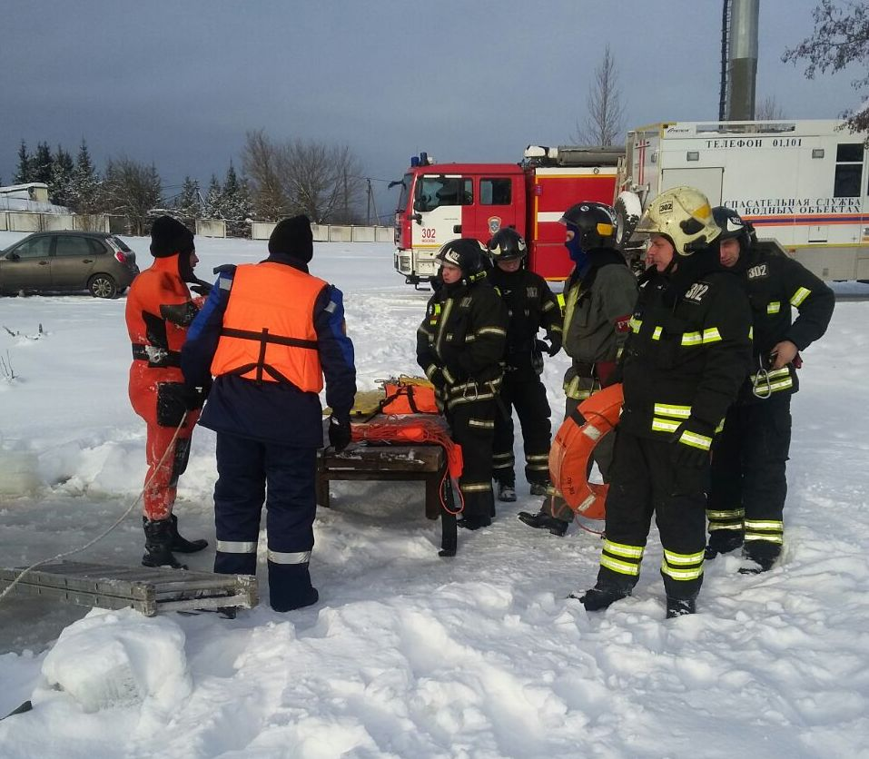
Материал подготовила: Ирина Ким

